Варианты вопросов по счётчикам (схемотехника)
COUNTERS_KONTROL,doc

1.
0123456=7. Для предложенной схемы построить временные диаграммы работы в предположении, что на вход поступают 8 импульсов.
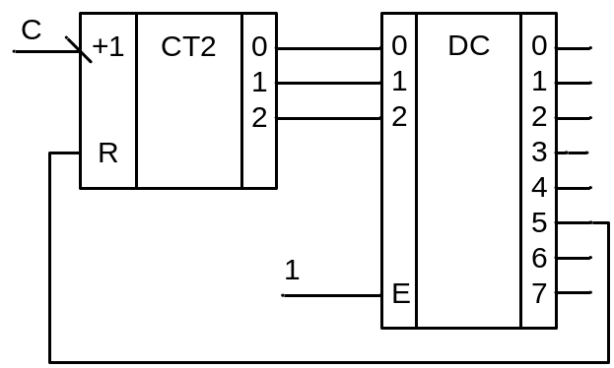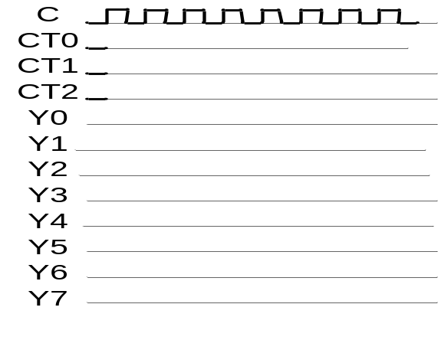
2.Каков модуль счёта, по возможности постройте временные диаграммы

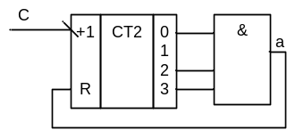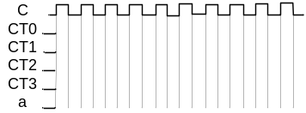

2.
01234567. Для предложенной схемы построить временные диаграммы работы в предположении, что на вход поступают 8 импульсов.
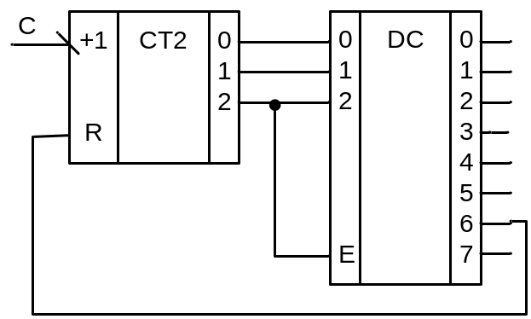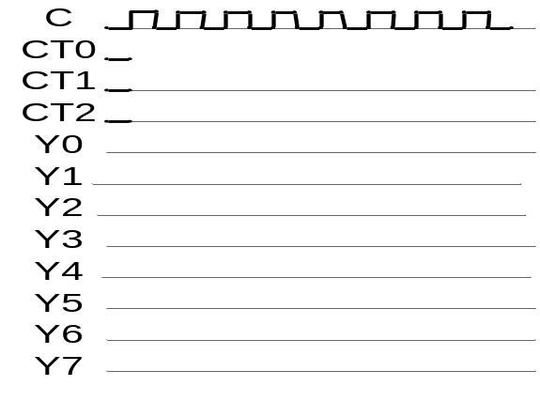
2.Каков модуль счёта, по возможности постройте временные диаграммы

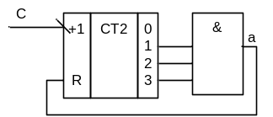

3.
01234567. Для предложенной схемы построить временные диаграммы работы в предположении, что на вход поступают 8 импульсов.
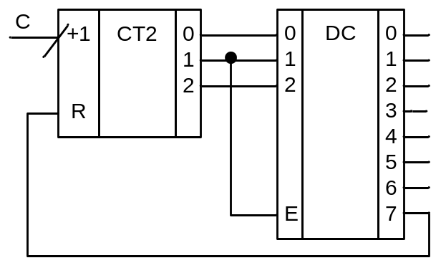
2. Каков модуль счёта, по возможности постройте временные диаграммы
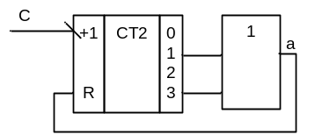

4
01234567. Для предложенной схемы построить временные диаграммы работы в предположении, что на вход поступают 8 импульсов.
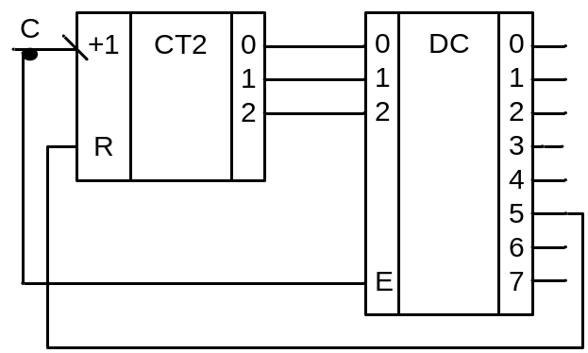
2. Каков модуль счёта, по возможности постройте временные диаграммы

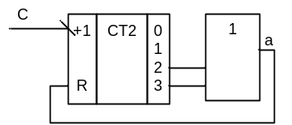

5
01234567. Для предложенной схемы построить временные диаграммы работы в предположении, что на вход поступают 8 импульсов.
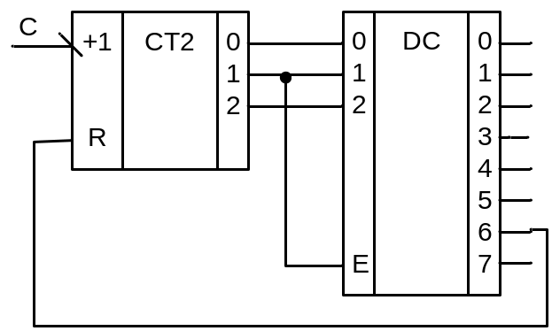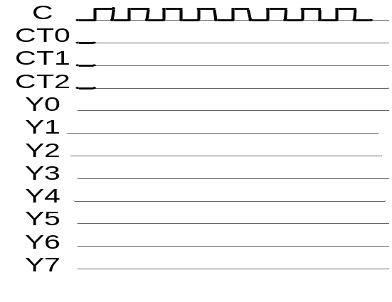
2. Каков модуль счёта, по возможности постройте временные диаграммы

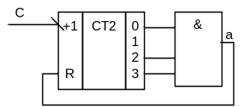

6
0456хх. Для предложенной схемы построить временные диаграммы работы в предположении, что на вход поступают 8 импульсов.
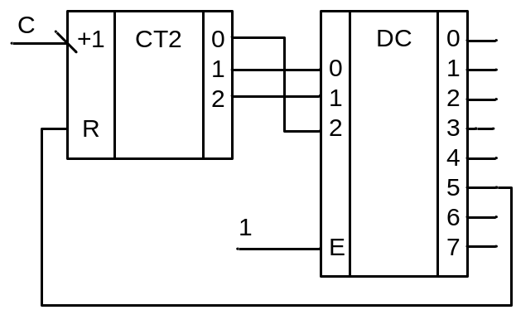
2. Каков модуль счёта, по возможности постройте временные диаграммы

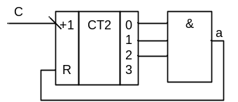

7
01452367. Для предложенной схемы построить временные диаграммы работы в предположении, что на вход поступают 8 импульсов.
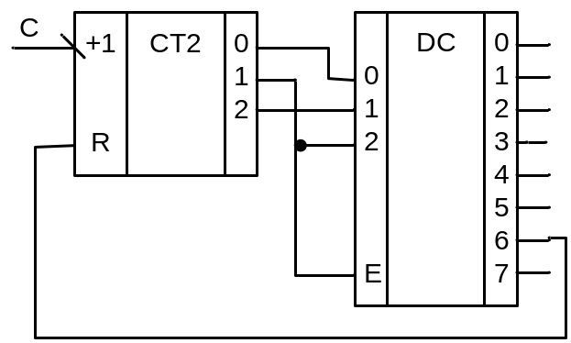
2. Постройте выходные сигналы схемы, предполагая Q0=0, Q1=1.
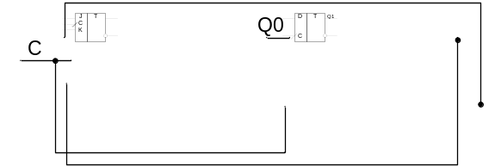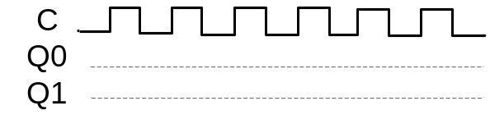

8.
04-152-637. Для предложенной схемы построить временные диаграммы работы в предположении, что на вход поступают 8 импульсов.
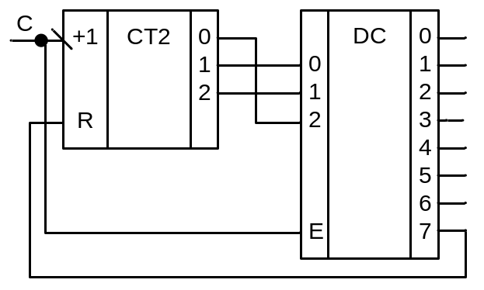
2. Постройте выходные сигналы схемы, предполагая Q0=1, Q1=1.
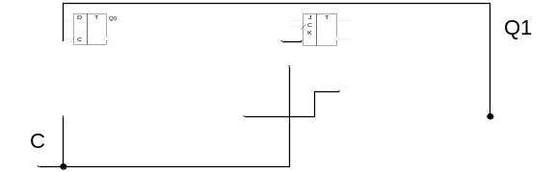

9.
014-523-6. Для предложенной схемы построить временные диаграммы работы в предположении, что на вход поступают 8 импульсов.
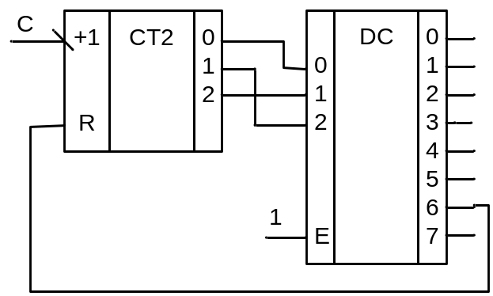
2. Постройте выходные сигналы схемы, предполагая Q0=0, Q1=0.
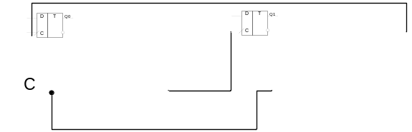

10.
0415=2637. Для предложенной схемы построить временные диаграммы работы в предположении, что на вход поступают 8 импульсов.
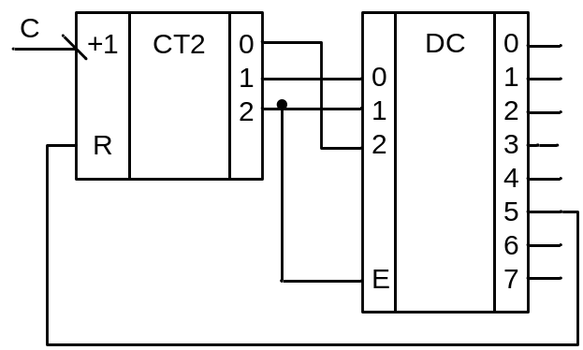
2. Постройте выходные сигналы схемы, предполагая Q0=1, Q1=1.
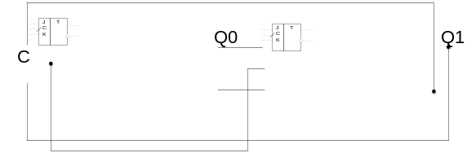

11.
0415=2637. Для предложенной схемы построить временные диаграммы работы в предположении, что на вход поступают 8 импульсов.
2. Постройте выходные сигналы схемы, предполагая Q0=1, Q1=1.

12
01234-567. Для предложенной схемы построить временные диаграммы работы в предположении, что на вход поступают 8 импульсов.
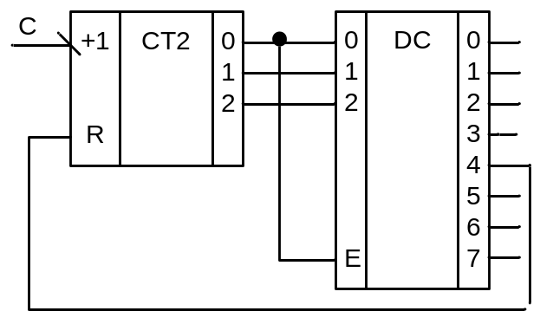
2. Постройте выходные сигналы схемы, предполагая Q0=0, Q1=0.

13
01-234-567. Для предложенной схемы построить временные диаграммы работы в предположении, что на вход поступают 8 импульсов.
2. Постройте выходные сигналы схемы, предполагая Q0=0, Q1=0.

14
01-234-567. Для предложенной схемы построить временные диаграммы работы в предположении, что на вход поступают 8 импульсов.
2. Постройте выходные сигналы схемы, предполагая Q0=1, Q1=0.

15
01-234-567. Для предложенной схемы построить временные диаграммы работы в предположении, что на вход поступают 8 импульсов.
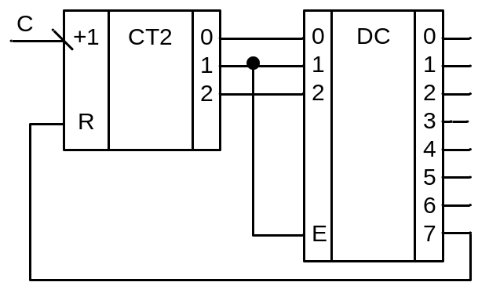
2. Постройте выходные сигналы схемы, предполагая Q0=1, Q1=1.

16
01-234-567. Для предложенной схемы построить временные диаграммы работы в предположении, что на вход поступают 8 импульсов.
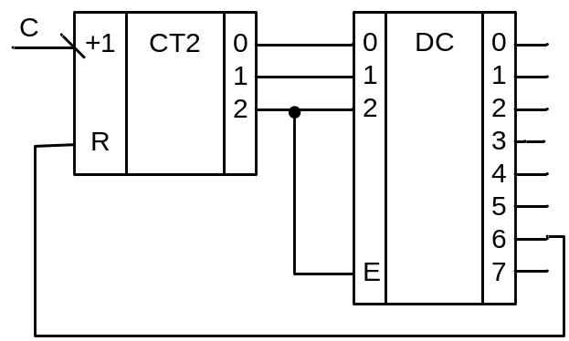
2.Предложите схему счётчика по основанию 9 и постройте временные диаграммы для заданных синхросигналов.

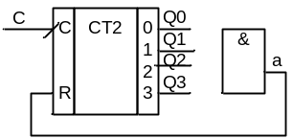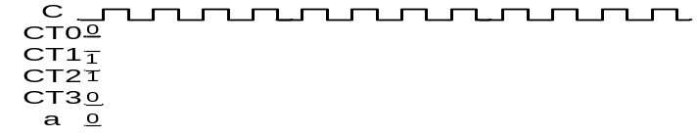

17
11335577. Для предложенной схемы построить временные диаграммы работы в предположении, что на вход поступают 8 импульсов.
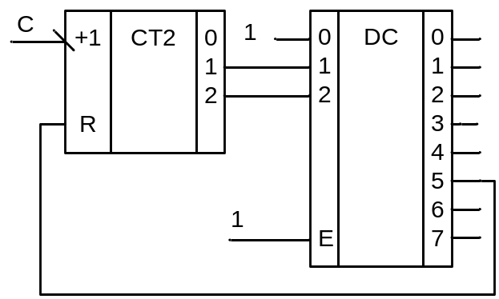
2.Предложите схему счётчика по основанию 7 и постройте временные диаграммы для заданных синхросигналов.

18
01234567. Для предложенной схемы построить временные диаграммы работы в предположении, что на вход поступают 8 импульсов.
2.Предложите схему счётчика по основанию 10 и постройте временные диаграммы для заданных синхросигналов.

19
01-234-567. Для предложенной схемы построить временные диаграммы работы в предположении, что на вход поступают 8 импульсов.
2.Предложите схему счётчика по основанию 11 и постройте временные диаграммы для заданных синхросигналов.

20
01234=567. Для предложенной схемы построить временные диаграммы работы в предположении, что на вход поступают 8 импульсов.
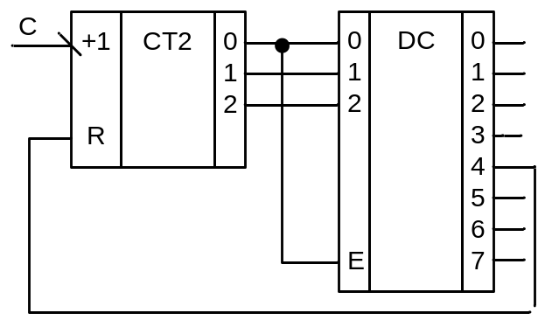
2.Предложите схему счётчика по основанию 12 и постройте временные диаграммы для заданных синхросигналов.

21
01234=567. Для предложенной схемы построить временные диаграммы работы в предположении, что на вход поступают 8 импульсов.
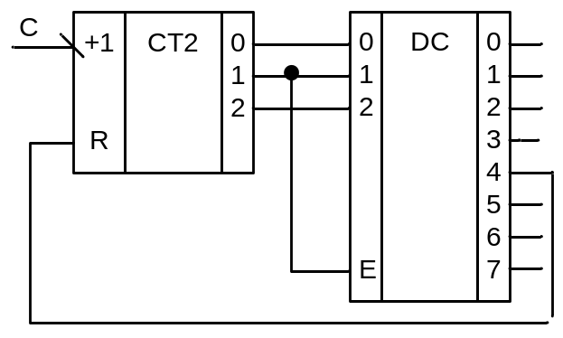
2.Предложите схему счётчика по основанию 13 и постройте временные диаграммы для заданных синхросигналов.

22
1. Постройте выходные сигналы схемы, предполагая Q0=1, Q1=0.
2.Предложите схему счётчика по основанию 5 и постройте временные диаграммы для заданных синхросигналов.

